Ministerul Educației și Cercetării al Republicii Moldova
Universitatea Tehnică a Moldovei
Facultatea Calculatoare, Informatică și Microelectronică

Raport
la
Lucrarea de laborator Nr. 2

Disciplina: Tehnici de programare

Tema: ”Pwn College”

A efectuat : st. gr.SI – 261 Popa Marius

A verificat : asistent universitar Cebotaros Emil

Chișinău – 2026
SARCINA LUCRĂRII
Sarcina 1. Using the Terminal
Pentru a începe prima provocare, se apasă butonul Start, care lansează automat terminalul.
După pornire, platforma generează un cod de verificare numit flag. Acesta trebuie copiat în câmpul corespunzător și trimis pentru validare. După confirmarea corectitudinii codului, utilizatorul poate trece la următoarea provocare.
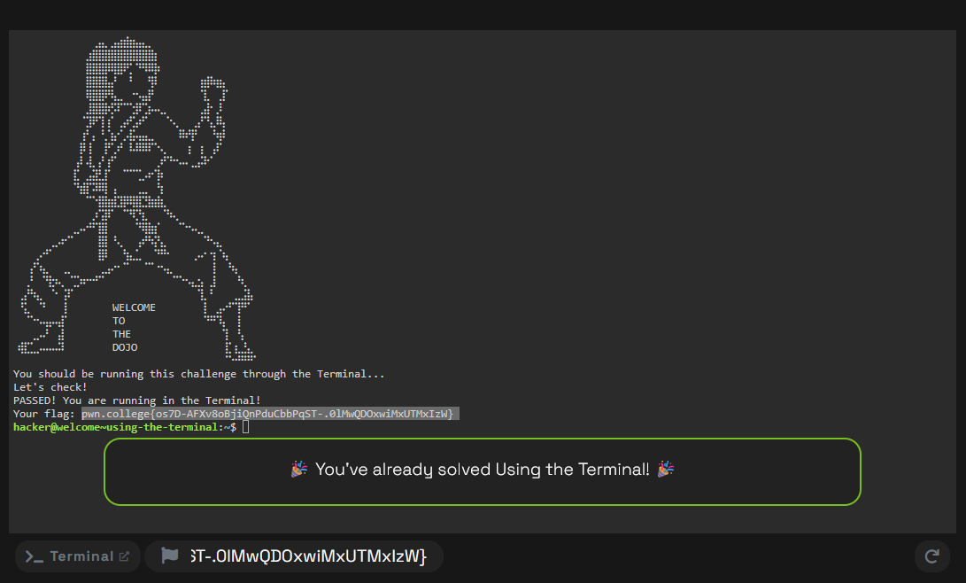
Fig 1.1 (Sarcina 1. Using the Terminal)
Sarcina 2. Using the VS Code Workspace
În cadrul acestei provocări, se urmărește familiarizarea cu mediul de lucru Visual Studio Code (VS Code). Pentru a începe, se apasă butonul Start, după care se deschide interfața terminalului.
Pentru a obține flag-ul, este necesară schimbarea mediului de lucru din Terminal în Code, utilizând selectorul disponibil în bara de sub terminal.
După încărcarea interfeței Visual Studio Code, se deschide un terminal nou prin combinația de taste Ctrl + Shift + ` sau din meniul aplicației, selectând Terminal → New Terminal.
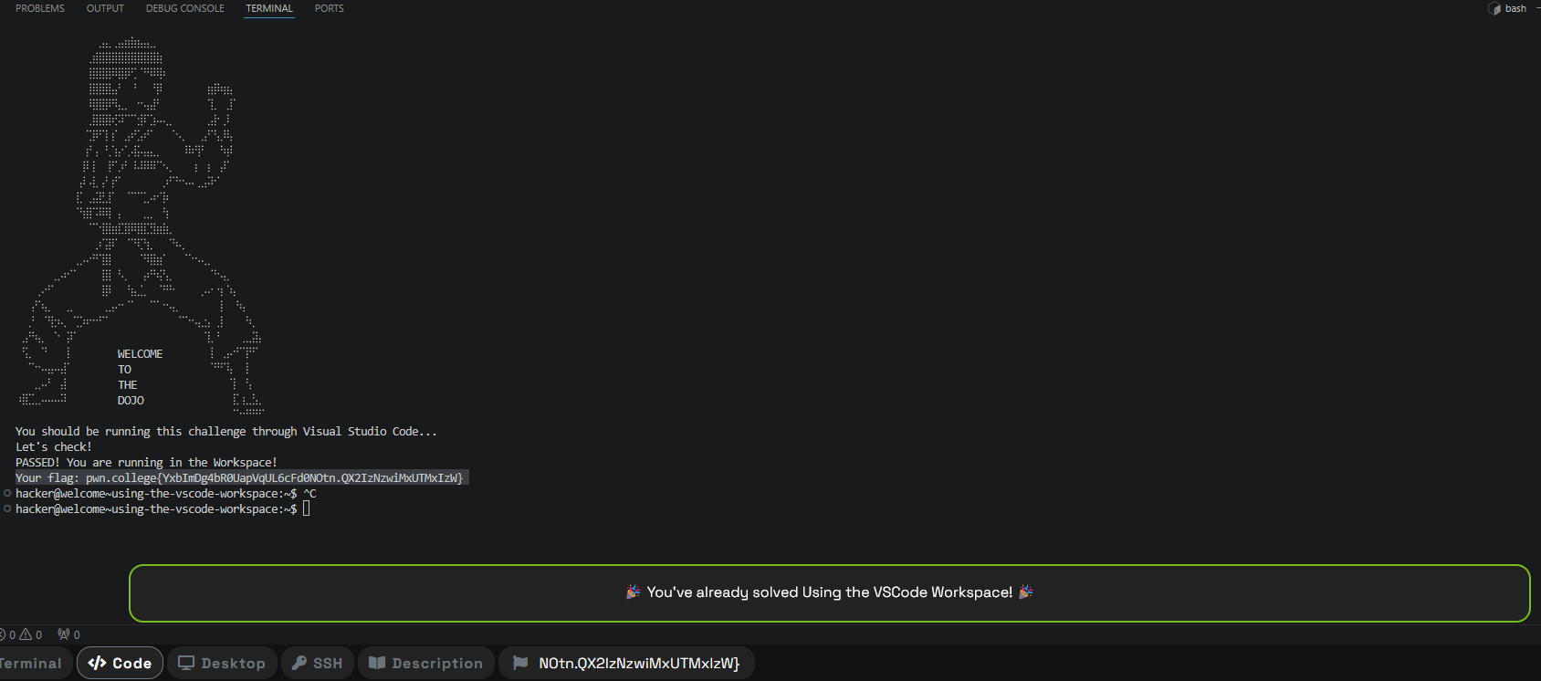
Fig 1.2 (Sarcina 2. Using the VS Code Workspace)
Sarcina 3. Using the GUI Desktop
În cadrul acestei provocări, se urmărește familiarizarea cu mediul grafic Linux. Pentru a începe, se apasă butonul Start, apoi se selectează opțiunea Desktop din selectorul mediului de lucru, disponibil în bara de sub interfața Visual Studio Code.
După încărcarea desktopului Linux, se deschide terminalul din interiorul acestuia. Odată ce platforma detectează deschiderea terminalului, va genera flag-ul necesar pentru validarea și finalizarea provocării.
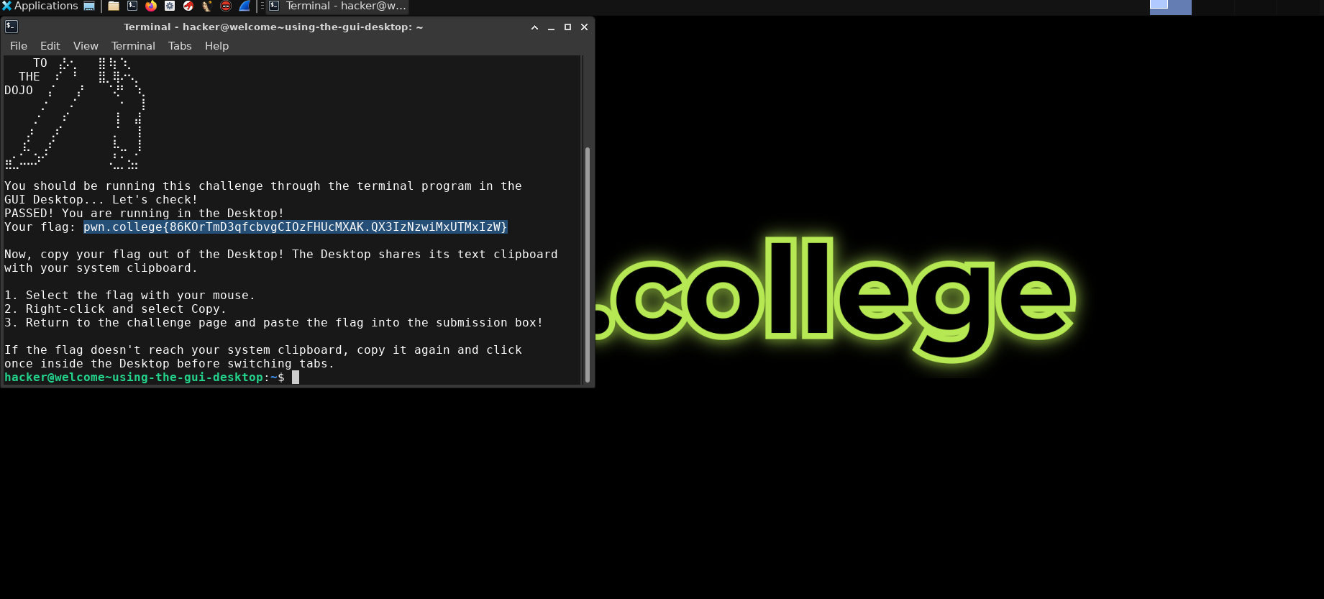
Fig 1.3 (Sarcina 3. Using the GUI Desktop)
Sarcina 4. Pasting into the desktop
În cadrul acestei provocări, se exersează utilizarea funcțiilor de copiere și lipire în terminalul mediului Desktop Linux.
Pentru realizarea sarcinii, se pornește provocarea prin apăsarea butonului Start, apoi se deschide terminalul din mediul Desktop. Se copiază tokenul secret furnizat de platformă și se lipește în terminal utilizând combinația de taste Ctrl + Shift + V (sau Cmd + Shift + V pe macOS).
La final, se apasă tasta Enter pentru executarea comenzii și obținerea flag-ului necesar validării provocării.
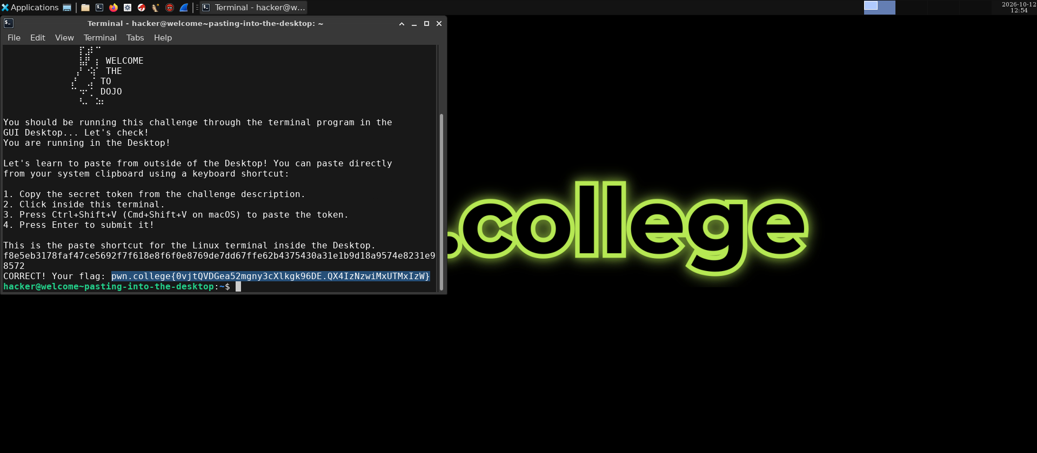
Fig 1.4 (Sarcina 4. Pasting into the desktop)

Sarcina 5: Conectarea la platformă prin SSH
În cadrul acestei etape, se prezintă metoda de conectare la instanțele pwn.college prin intermediul protocolului SSH.
Pentru a realiza conexiunea, se generează o pereche de chei SSH folosind comanda ssh-keygen -f key -N ''. Aceasta creează două fișiere: key, care conține cheia privată, și key.pub, care conține cheia publică.
Cheia publică trebuie asociată contului personal din setările platformei. Ulterior, conectarea la mediul de lucru se realizează prin comanda ssh -i key hacker@dojo.pwn.college, utilizând cheia privată generată anterior.
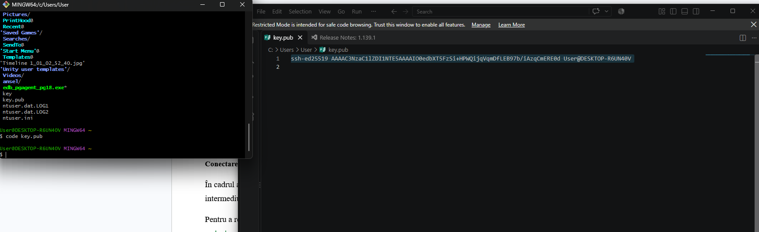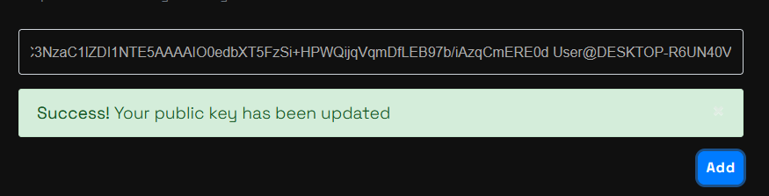
Fig 1.5/1.6 (Generarea cheii si introducerea ei in setarile site-ului)
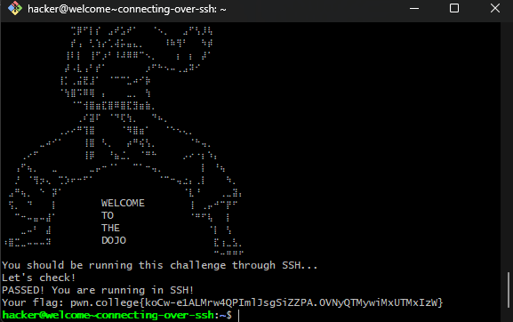
Fig 1.7 (Flagul obtinut)
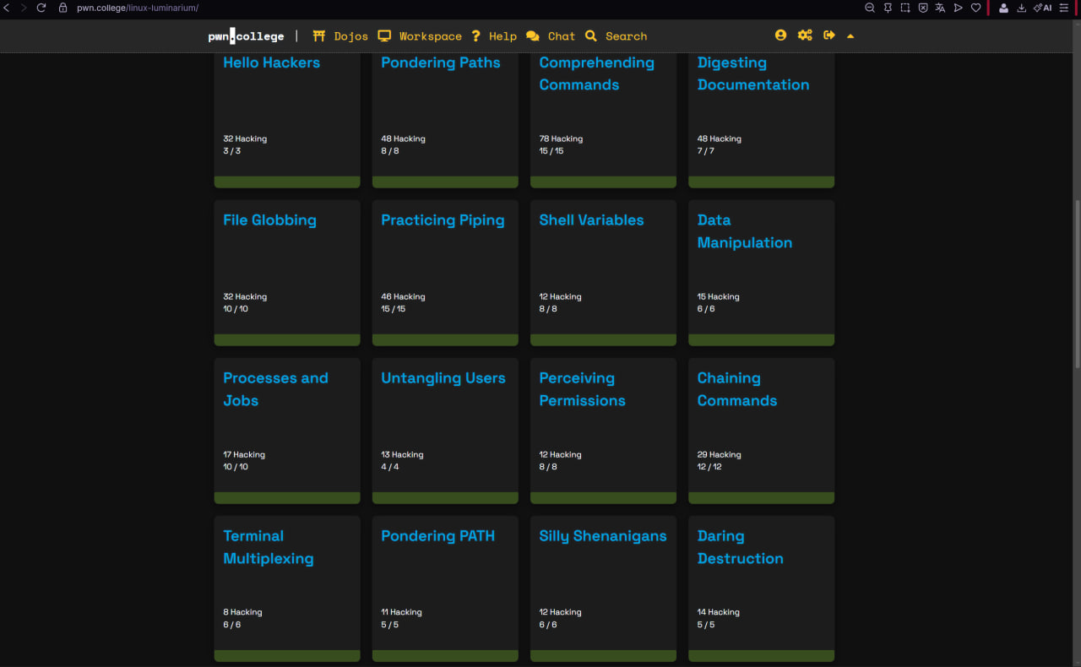
Fig 1.8 (Realizarea Sarcinii)
CONCLUZII
În urma realizării acestor sarcini pe platforma pwn.college, am făcut cunoștință cu mediul de lucru Linux și am învățat să utilizez terminalul, interfața Visual Studio Code și mediul grafic Desktop. Am exersat copierea și lipirea textului în terminal, precum și executarea comenzilor necesare pentru îndeplinirea cerințelor.
De asemenea, am învățat cum se generează o pereche de chei SSH, care este diferența dintre cheia publică și cea privată și cum se configurează o conexiune la distanță prin SSH.
Aceste exerciții m-au ajutat să înțeleg mai bine funcționarea mediilor Linux, utilizarea instrumentelor de dezvoltare și importanța securității în procesul de autentificare. Consider că aceste cunoștințe reprezintă o bază utilă pentru aprofundarea administrării sistemelor și a securității informatice.

